NOM : PRENOM EPREUVES :

COMPETITION : Interclubs Elite/N1/N2 DATE : Dimanche 28 avril 2024

Stade des Maradas, Passage du Lycée, 95000 PONTOISE

Déplacement : en minibus ou en voiture

Rendez- vous :

Retour :

Si tu te déplaces par tes propres moyens, merci de prévenir Philippe 06 20 94 67 68 ou 78philippelefevre@gmail.com

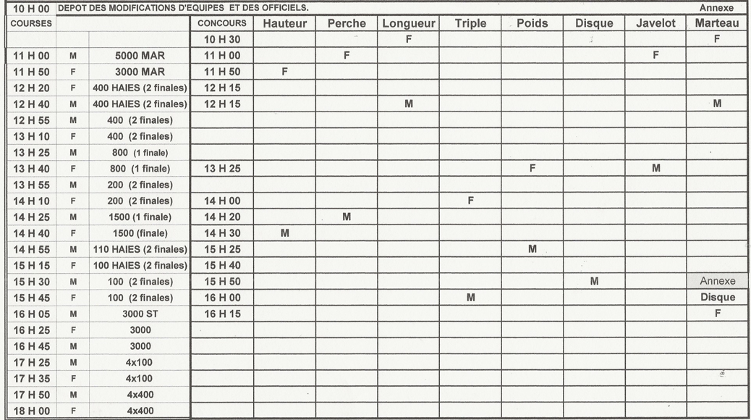
N’oubliez pas de prendre votre maillot de club et des épingles

